A

# Passo a passo para uma compra segura e confiável totalmente online

Primeiro acesse o site do QR code a seguir:

Após acessar o QR code acesse a aba óculos de grau:



Agora selecione o óculos desejado:



Clique em adicionar a sacola:

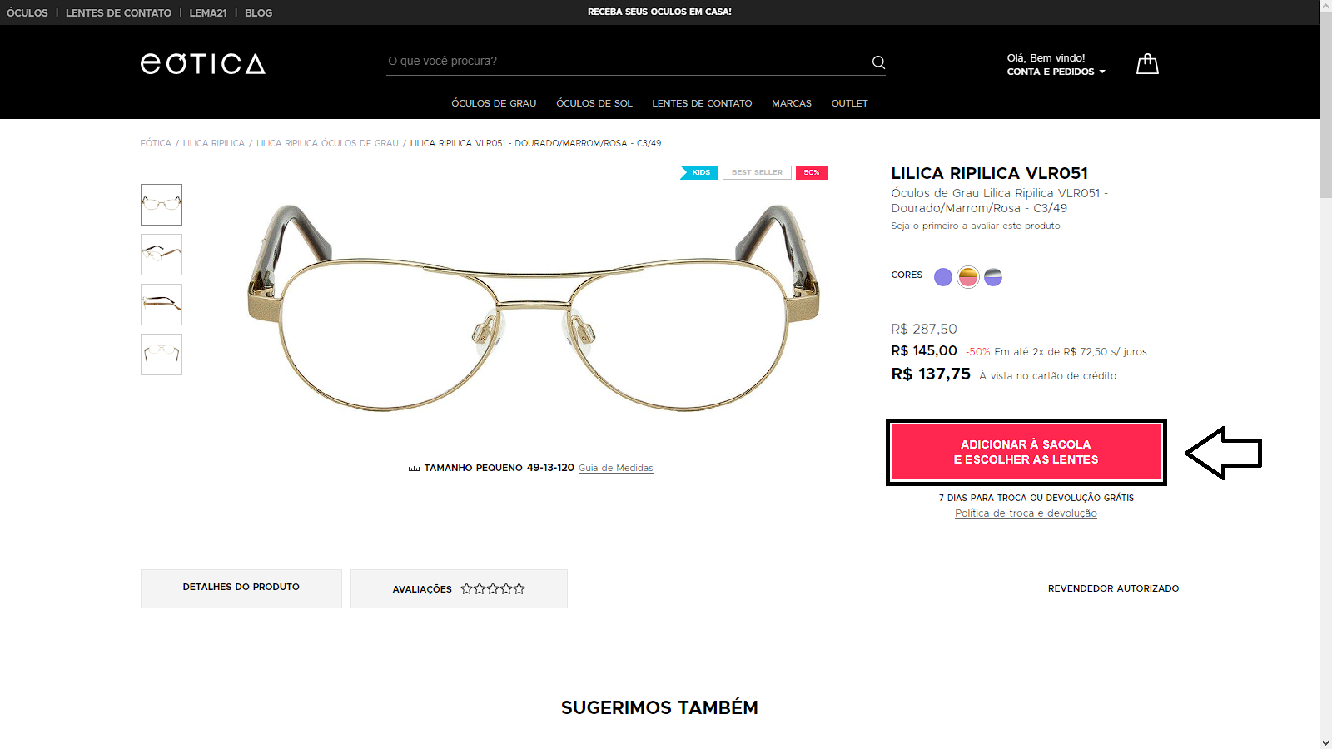

Escolha o tipo de óculos desejado:

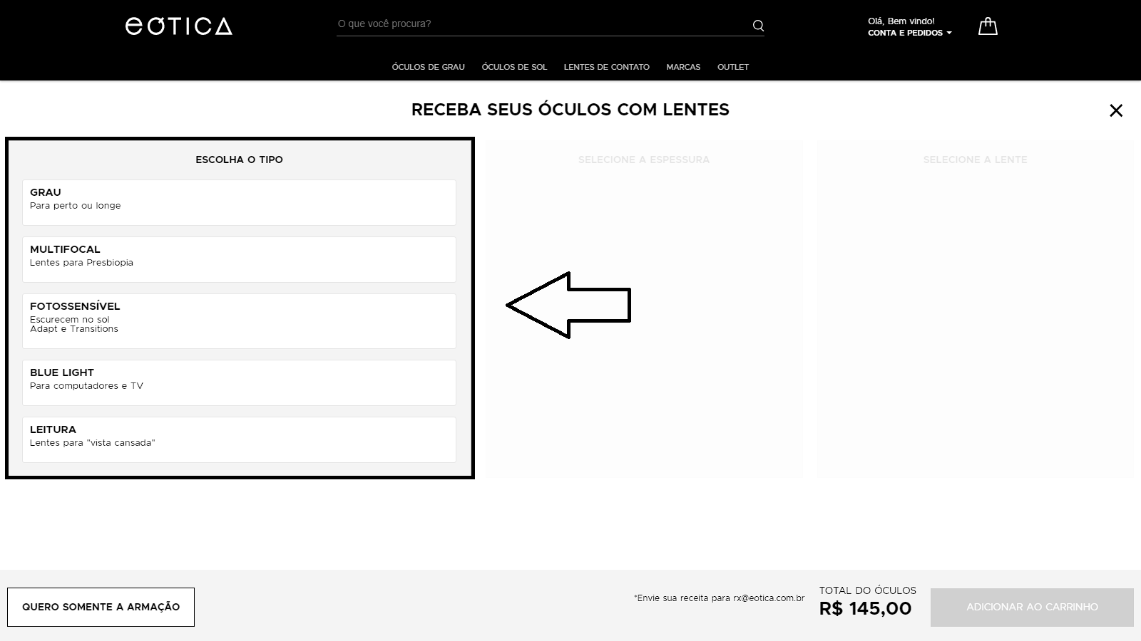

Selecione a espessura da lente:

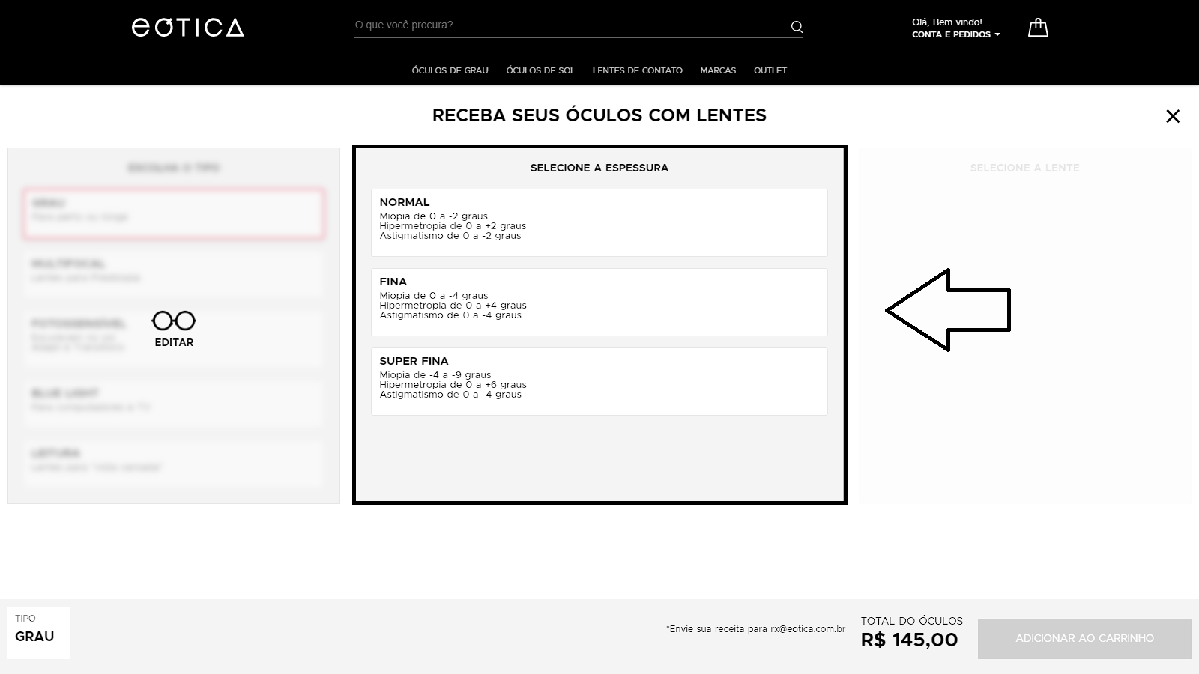

Selecione a lente:

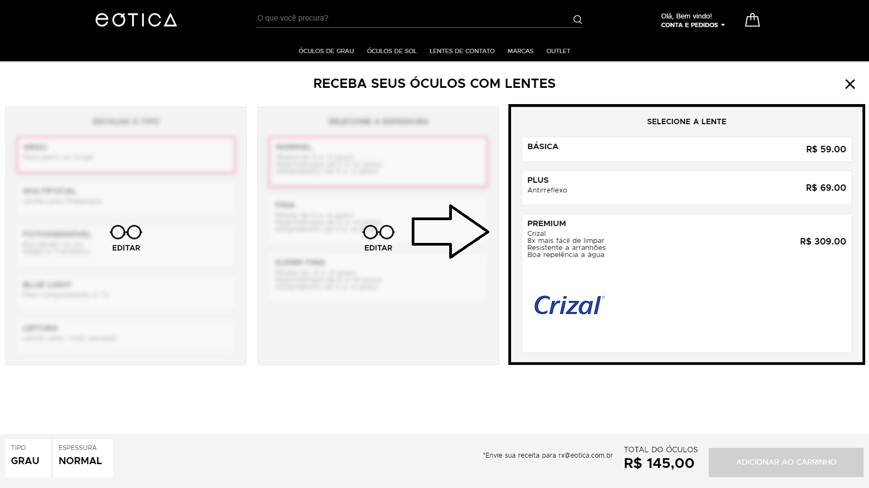

Após isso clique em adicionar ao carrinho:

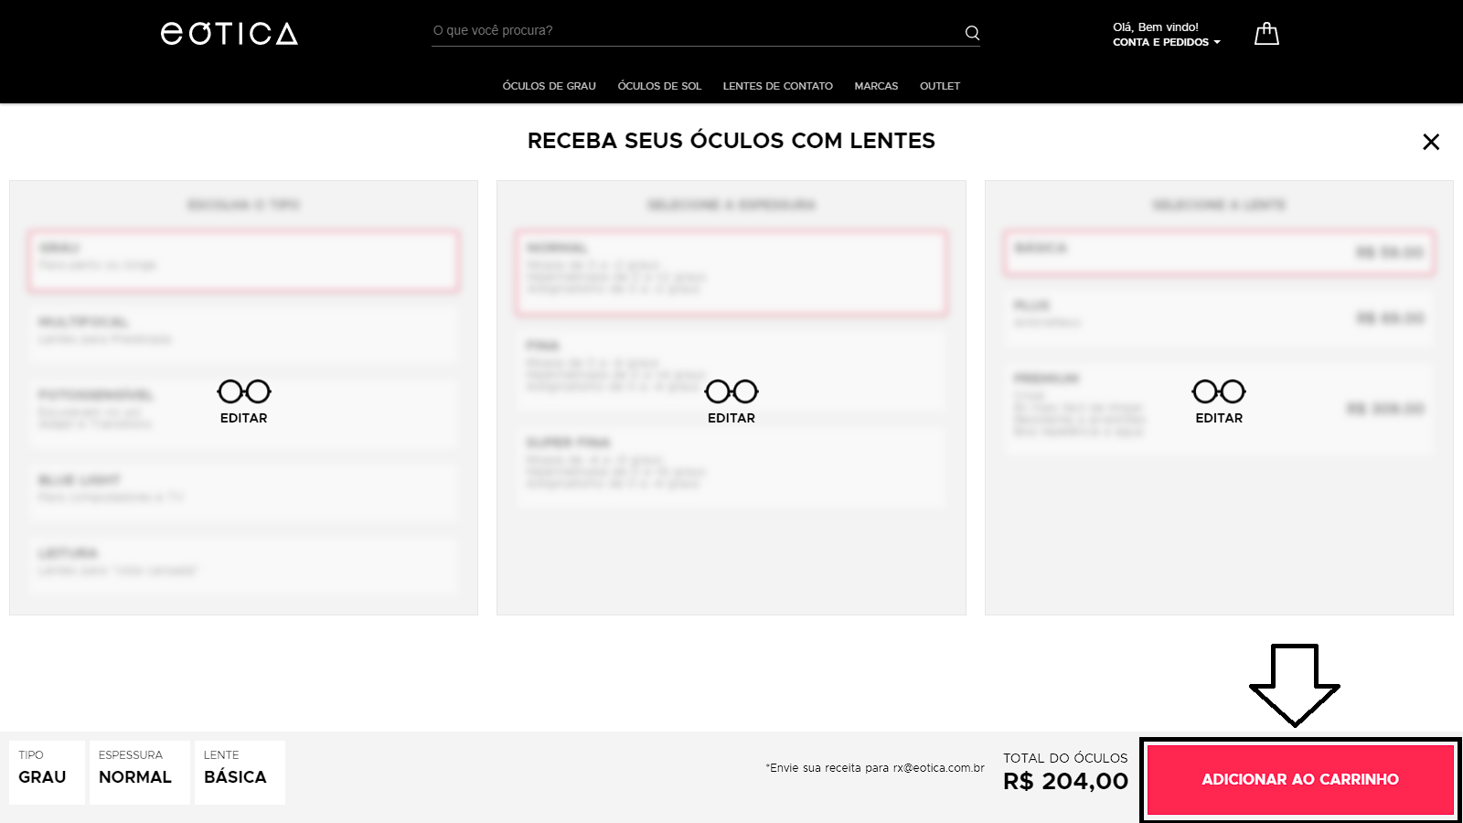

Agora basta clicar em concluir compra é preencher as informações de pagamento:

